Schülerversuch – Geldwäsche
Ein Versuch, der für die SuS mit wenig Material und Zeitaufwand auch zu Hause durchgeführt werden kann. Hierbei lernen die Schüler die zersetzende Wirkung von Essigsäure anhand von Cent-Münzen kennen.
Gefahrenstoffe
Essigessenz |  |  | H: 314 |  |  | P: 280-​301+330+331-305+351+338

Materialien: Becherglas, dunkelgefärbte 5-Cent- Münze, Tiegelzange oder Pinzette
Chemikalien: Essigessenz
Durchführung: In ein Becherglas werden 30 ml Essigessenz gegeben. Mit einer Tiegelzange oder mit einer Pinzette wird die Münze bis zur Hälfte 2-3 Minuten in die Essigessenz gehalten.
Beobachtung: Bei der Münze ist schon nach wenigen Minuten ein Unterschied zwischen der oberen und der unteren Hälfte festzustellen. Die untere Hälfte ist blanker und glänzt wie neu.
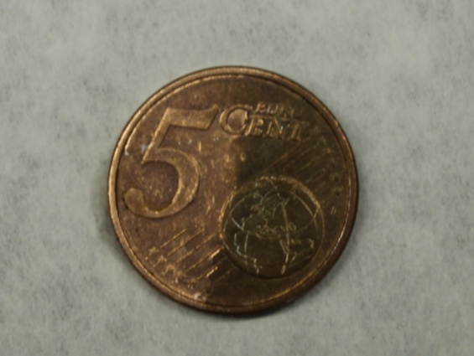
Abb. 2 - Cent-Münze nach Behandelung der einen Hälfte mit Essigessenz (links)
Deutung: Auf Kupferoberflächen wie beispielsweise bei der 5 Cent-Münze bildet sich mit der Zeit Kupferoxid, welches eine dunkle Färbung hat. Durch Zugabe von Essigsäure (CH₃-COOH) in Form von Essigessenz wird die Kupferoxid-Schicht wieder gelöst.
CuO_{(s)} + 2 CH₃-COOH_{(aq)} → (CH₃-COO)₂Cu_{(aq)} + H₂O_{(l)}
Entsorgung: Essigessenz mit viel Wasser verdünnen und in den Abfluss geben.

Literatur: Nach:
- Naumann, http://daten.didaktikchemie.unibayreuth.de/experimente/
lebensmittel/133_essig_kupfer.htm, 20.09.2010 (Zuletzt abgerufen am 8.08.2015 um 14:25Uhr).

